เอกสารประกอบการสอน
รายวิชา วญ 511 วิสัญญีวิทยาปฏิบัติการทางคลินิก

เรื่อง

การให้สารน้ำทางหลอดเลือดดำ
(Peripheral venous cannulation)

พญ.พัชนี ภาษิตชาคริต
ภาควิชาวิสัญญีวิทยา คณะแพทยศาสตร์
มหาวิทยาลัยศรีนครินทรวิโรฒ

แผนการสอนรายหัวข้อ (TOPIC MODULE)

หัวข้อ การให้สารน้ำทางหลอดเลือดดำ (peripheral venous cannulation) รายวิชา วญ 511 วิสัญญีวิทยาปฏิบัติการทางคลินิก
ชื่อผู้สอน พญ.พัชนี ภาษิตชาคริต
วัตถุประสงค์หัวข้อ เมื่อนิสิตแพทย์จบการศึกษาหัวข้อนี้แล้ว สามารถ

1. เตรียมอุปกรณ์และประกอบชุดสำหรับให้สารน้ำทางหลอดเลือดดำได้

2. เตรียมผู้ป่วยเมื่อต้องการให้สารน้ำทางหลอดเลือดดำได้
3. เข้าใจขั้นตอนการแทงเข็มเข้าหลอดเลือดดำและการต่อเข้ากับชุดให้สารน้ำและปฏิบัติได้
4. เลือกตำแหน่งที่จะให้สารน้ำทางหลอดเลือดดำได้อย่างเหมาะสม
5. ดูแลผู้ป่วยขณะให้สารน้ำได้

6. รู้จักภาวะแทรกซ้อนจากการให้สารน้ำทางหลอดเลือดดำได้

เนื้อหา 1. จุดประสงค์ของการให้สารน้ำทางหลอดเลือดดำ

2. การเตรียมอุปกรณ์เพื่อให้สารน้ำทางหลอดเลือดดำ

3. การเตรียมผู้ป่วยเมื่อต้องการให้สารน้ำทางหลอดเลือดดำ

4. ขั้นตอนการเตรียมน้ำเกลือและประกอบชุดให้สารน้ำเข้าด้วยกัน
5. ขั้นตอนการแทงเข็มเข้าหลอดเลือดดำและการต่อเข้ากับชุดให้สารน้ำ

6. การดูแลผู้ป่วยขณะให้สารน้ำ

7. ภาวะแทรกซ้อนจากการให้สารน้ำทางหลอดเลือดดำ

สื่อการสอน 1. วิดีทัศน์การให้สารน้ำทางหลอดเลือดดำ 1 เรื่อง
2. เครื่องคอมพิวเตอร์ พร้อม LCD projector 1 ชุด
3. เอกสารประกอบการสอน เรื่องการให้สารน้ำทางหลอดเลือดดำ 21 หน้า
แผนการสอน - ฉายวิดีทัศน์ 10 นาที
- สอนปฏิบัติ 100 นาที
- ซักถามข้อสงสัย 10 นาที
การประเมินผล - การฝึกปฏิบัติในห้องผ่าตัด
- การสอบลงกอง (summative evaluation) MCQ

การให้สารน้ำทางหลอดเลือดดำ (peripheral venous cannulation)
เป็นการใส่สายเข้าไปในหลอดเลือดดำเพื่อให้สารที่เป็นของเหลวเข้าสู่ร่างกาย เช่น สารน้ำ ยา เลือดและส่วนประกอบของเลือด
อุปกรณ์ที่ต้องเตรียม
1. Intravenous catheter (IV catheter) อาจผลิตจากวัสดุประเภท polyurethane, fluoroethylkene polymer (FEP) หรือวัสดุพิเศษของแต่ละบริษัท มีขนาด (gauge ย่อ G) ตั้งแต่ 14G-24G โดยตัวเลขที่มีจำนวนน้อยหมายถึงขนาดที่ใหญ่ขึ้น ควรเลือกขนาดให้เหมาะสมกับวัตถุประสงค์ของการใช้งานและขนาดของหลอดเลือดดังที่แนะนำในตารางที่ 1 ขนาดที่มีใช้ในศูนย์การแพทย์สมเด็จพระเทพรัตนราชสุดา ฯ สยามบรมราชกุมารี มีตั้งแต่ 16G-24G (รูปที่ 1) ด้านหลังของซองจะบอกขนาด ความยาว เส้นผ่านศูนย์กลาง และอัตราการไหลโดยประมาณ

ขนาดของ IV catheter | อัตราการไหลโดยประมาณ  (ml/min) | วัตถุประสงค์การใช้งาน
14G | 320 | - ผู้ป่วยอุบัติเหตุ  - ต้องการให้สารน้ำในปริมาณมาก
16G | 210 | - ผู้ป่วยอุบัติเหตุ  - การผ่าตัดใหญ่ (major surgery)  - ระหว่างการคลอดไปจนถึงหลังคลอด  - เลือดออกในทางเดินอาหาร
18G | 100 | - ให้เลือดหรือส่วนประกอบของเลือด  - ฉีดยาที่มีความระคายเคืองสูง
20G | 65 | - การใช้งานทั่วไป เช่น maintenance IV  ให้ยาแก้ปวดหรือยาปฏิชีวนะ
22G | 38 | - ผู้ป่วยเด็ก  - เส้นเลือดเปราะแตกง่าย
24G | 24 | - ผู้ป่วยทารก เด็ก

ตารางที่ 1 คำแนะนำในการเลือกขนาดของ IV catheter ตามวัตถุประสงค์การใช้งาน

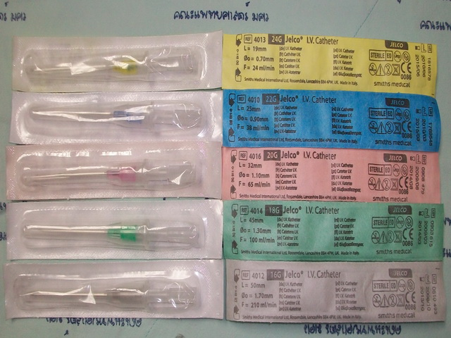
รูปที่ 1 ขนาดและสีต่างๆ ของ IV catheter ที่ใช้ในศกพ.

2. Extension tube เป็นสายพลาสติกที่ต่อจาก IV catheter มีความยาวหลายขนาด เช่น 18, 36 หรือ 42 นิ้ว ชนิดที่เป็นสายเล็กมีความยาว 120 และ 180 เซนติเมตร สามารถเลือกใช้ได้ตามความเหมาะสม โดยอาจพิจารณาจากการจัดท่าขณะผ่าตัด ด้านหน้าซองจะบอกความยาวของสายและความจุโดยประมาณเมื่อใส่สารน้ำ
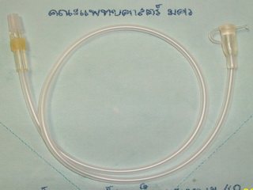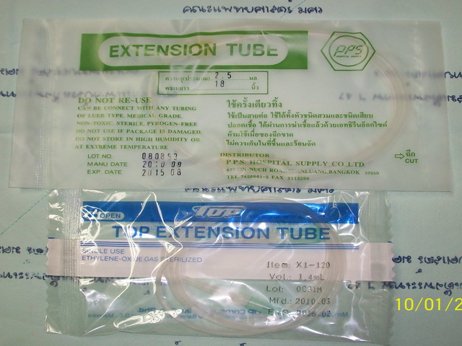
รูปที่ 2 Extension tube ขนาดต่างๆ

3. Three-way connector เป็นอุปกรณ์เชื่อมต่อระหว่าง extension tube กับสายให้น้ำเกลือ เพื่อเป็นทางสำหรับฉีดยาต่างๆ และสามารถต่อชุดให้เลือดหรือน้ำเกลือได้อีกทางหนึ่ง
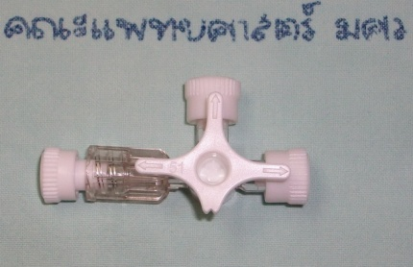
รูปที่ 3 Three-way
4. ชุดสายให้น้ำเกลือ (infusion set) ซึ่งภายในชุดอาจประกอบด้วยสายสำหรับให้น้ำเกลือและสายเสียบเพื่อให้อากาศเข้ามาในขวดน้ำเกลือ (air vent) เพื่อช่วยให้ไหลได้ดียิ่งขึ้น

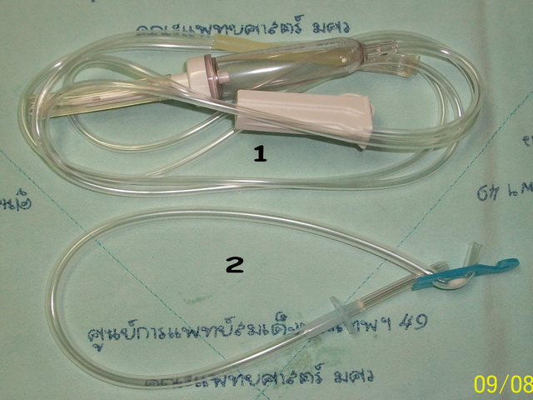
รูปที่ 4 ชุดสายให้น้ำเกลือ ประกอบด้วย (1) สายสำหรับให้น้ำเกลือ และ (2) Air vent

5. เลือกชนิดของสารน้ำให้เหมาะสมกับผู้ป่วยและการผ่าตัด เช่น ผู้ป่วยโรคเบาหวานอาจให้สารน้ำที่มีน้ำตาลเป็นส่วนประกอบเพื่อป้องกันภาวะน้ำตาลในเลือดต่ำ ผู้ป่วยที่ต้องการได้สารน้ำในปริมาณมากเพื่อชดเชยขณะผ่าตัดอาจให้เป็น isotonic solution หรือ colloid เป็นต้น

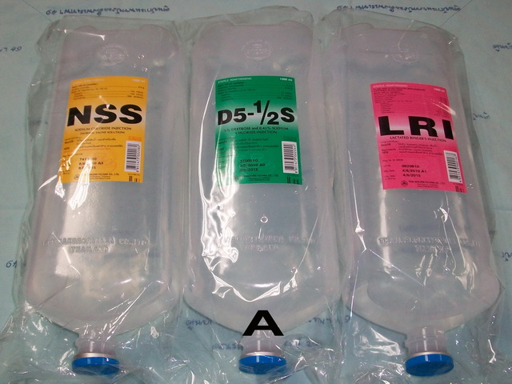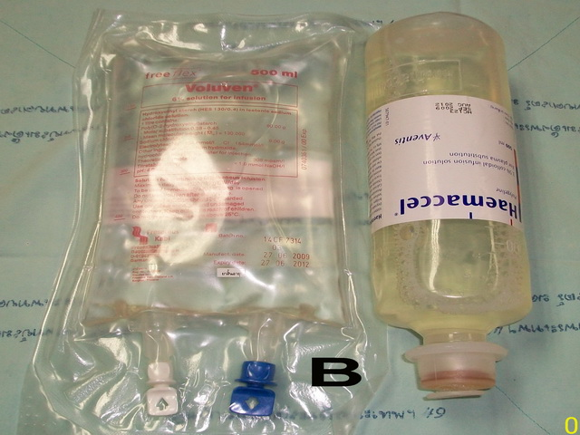
รูปที่ 5 สารน้ำชนิดต่างๆ (A) Crystalloid (B) Colloid

6. สายยางสำหรับรัด (tourniquet) เพื่อใช้ห้ามการไหลของเลือด ช่วยให้มองเห็นเส้นเลือดได้ชัดเจนยิ่งขึ้น มีหลายชนิด อาจทำด้วยยางหรือผ้ายืด

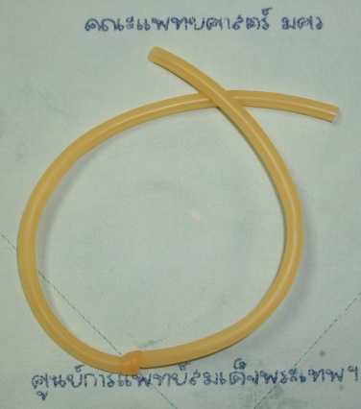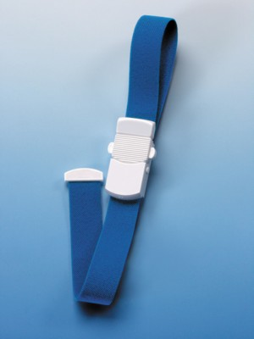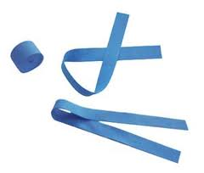
รูปที่ 6 Tourniquet ชนิดต่างๆ

7. สำลีหรือกระดาษชุบแอลกอฮอล์ สำหรับเช็ดฆ่าเชื้อโรคก่อนที่จะแทง IV catheter

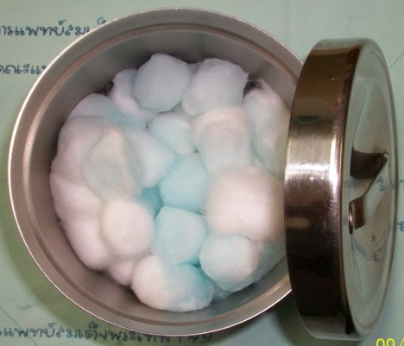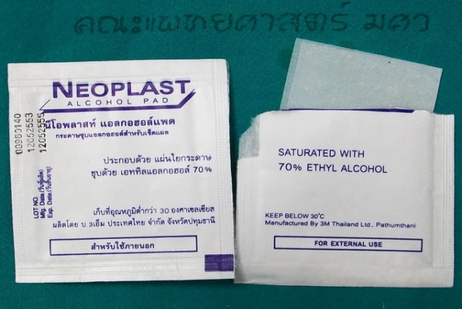
รูปที่ 7 สำลีและกระดาษชุบแอลกอฮอล์

8. พลาสเตอร์สำหรับตรึง IV catheter กับผิวหนัง โดยตัดให้มีขนาดพอเหมาะ

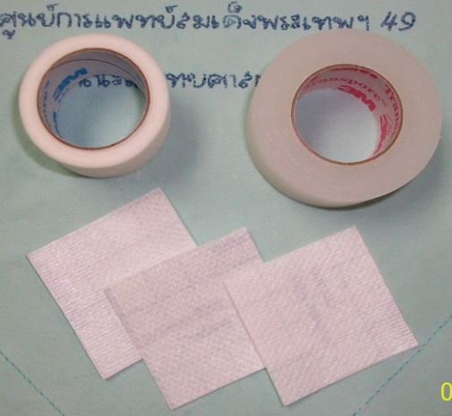
รูปที่ 8 พลาสเตอร์ชนิดต่างๆ

9. ถุงมือชนิดไม่ผ่านการฆ่าเชื้อ 1 คู่ เพื่อป้องกันการติดเชื้อ ควรเลือกขนาดที่พอดีกับมือ

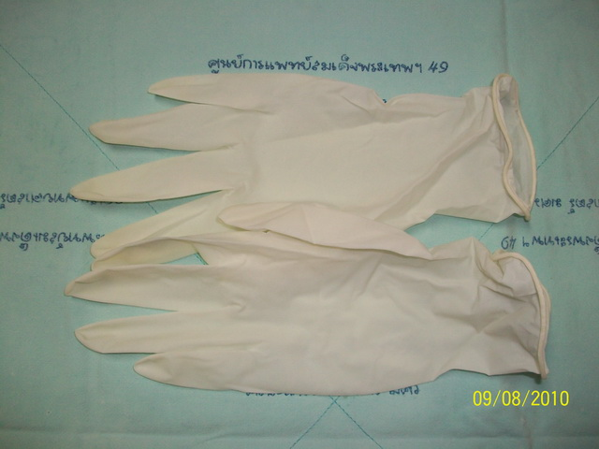
รูปที่ 9 ถุงมือ

การเตรียมผู้ป่วย
1. ตรวจสอบข้อมูลผู้ป่วยเช่น ชื่อ-นามสกุล ชนิดของการผ่าตัด บริเวณที่จะผ่าตัด เพื่อวางแผนเลือกตำแหน่งที่จะให้น้ำเกลือและขนาดของ IV catheter
2. อธิบายให้ผู้ป่วยทราบถึงความจำเป็นและขอคำยินยอมในการทำหัตถการ

การเตรียมน้ำเกลือ จำเป็นต้องอาศัยหลักการปราศจากเชื้อ โดยมีขั้นตอนดังนี้
1. ปิดตัวควบคุมการหยด (roller clamp) ของชุดให้น้ำเกลือ
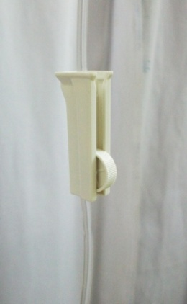
รูปที่ 10 Roller clamp อยู่ในตำแหน่งปิด

2. เสียบปลายด้านที่มีกระเปาะของชุดสายให้น้ำเกลือเข้ากับขวดน้ำเกลือให้แน่น ส่วนปลายอีกด้านหนึ่งให้ต่อเข้ากับ 3-way connector และ extension tube ตามลำดับ (รูปที่ 11)

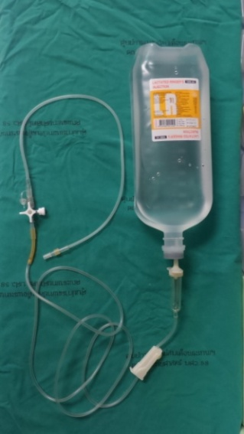
รูปที่ 11 การต่อชุดสายให้น้ำเกลือ
3. ไล่อากาศในสายด้วยการบีบกระเปาะให้น้ำเกลือไหลลงมาจนถึงประมาณกลางกระเปาะ เนื่องจากหากน้ำเกลือในกระเปาะน้อยเกินไปอาจทำให้เกิดฟองอากาศในสายได้ โดยเฉพาะเวลาเร่งน้ำเกลือ แต่หากน้ำเกลือในกระเปาะมากจนเกินไปอาจทำให้สังเกตการหยดของน้ำเกลือได้ยาก
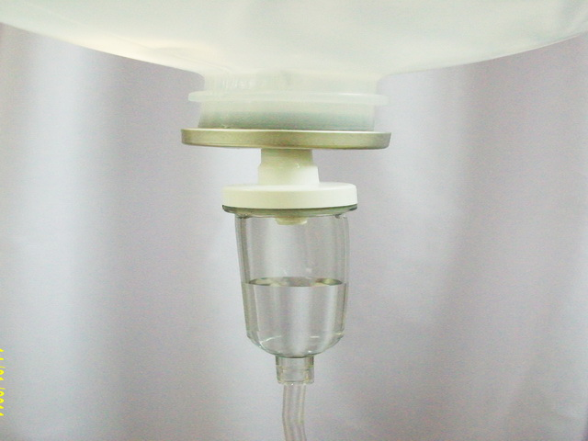
รูปที่ 12 บีบน้ำเกลือประมาณครึ่งกระเปาะ
4. เปิดตัวควบคุมการหยดของน้ำเกลือให้น้ำเกลือไหลลงมาเต็มสายจนถึงปลาย extension tube สังเกตว่าไม่มีฟองอากาศเหลืออยู่ แล้วปิดตัวควบคุม
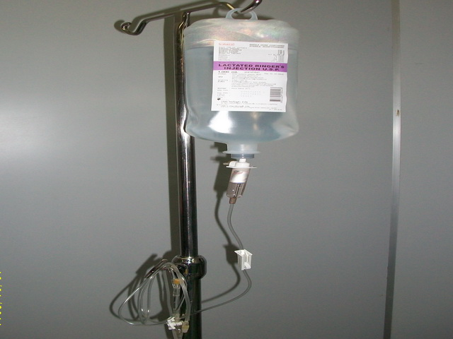
รูปที่ 13 น้ำเกลือที่เตรียมพร้อมใช้งาน
การเลือกตำแหน่งที่จะแทงเข็มเพื่อให้สารน้ำทางหลอดเลือดดำควรหลีกเลี่ยงผิวหนังบริเวณที่มีการติดเชื้อ มีบาดแผล แผลไฟไหม้ หรือมีความผิดปกติของหลอดเลือดเช่น arterio-venous fistula (A-V fistula)
ขั้นตอนการแทงเข็มเข้าหลอดเลือดดำและการต่อเข้ากับชุดให้สารน้ำ
1. วางแขนผู้ป่วยบนที่วางแขนหรือพื้นเตียงแล้วรัด tourniquet เหนือบริเวณที่จะสอด IV catheter ประมาณ 10-15 เซนติเมตร ให้แน่นพอที่จะห้ามการไหลกลับของเลือดดำ
2. ถ้ายังเห็นหลอดเลือดดำไม่ชัดเจน อาจให้ผู้ป่วยช่วยกำและแบมือสลับไปมา หรือให้ผู้ที่จะทำการแทงเข็มใช้มือตีเบาๆ ที่หลอดเลือด จะช่วยให้หลอดเลือดขยายจนเห็นได้ชัดขึ้น

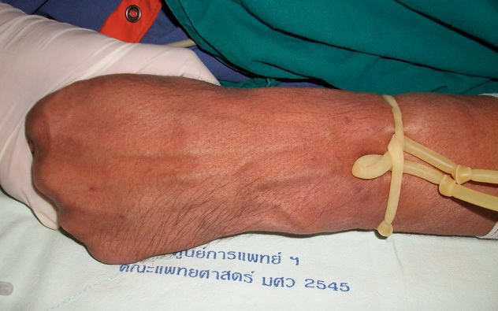
รูปที่ 14 เส้นเลือดขยายชัดหลังรัด tourniquet

3. สวมถุงมือ
4. ดึง IV catheter ออกจากปลอก แล้วตรวจสอบว่าปลาย catheter ไม่ฉีกขาด หลังจากนั้นให้หมุน catheter รอบเข็มนำ (stylet) 1 รอบ เพื่อจะได้ไม่ติดกับ stylet มีข้อควรระวังคือห้ามใช้วิธีดึง stylet ออกจาก catheter แล้วดันกลับเข้าไปใหม่ เพราะปลาย stylet อาจจะเฉือนตัว catheter ทำให้ฉีกขาดได้ ห้ามจับส่วนที่เป็น catheter ซึ่งจะถูกสอดเข้าไปในหลอดเลือดเด็ดขาดเพราะเป็นส่วนที่ปลอดเชื้อ (รูปที่ 15)

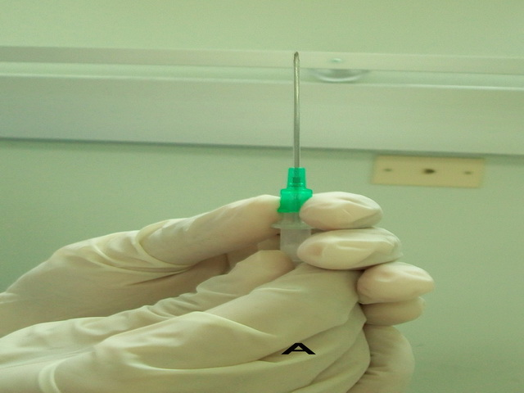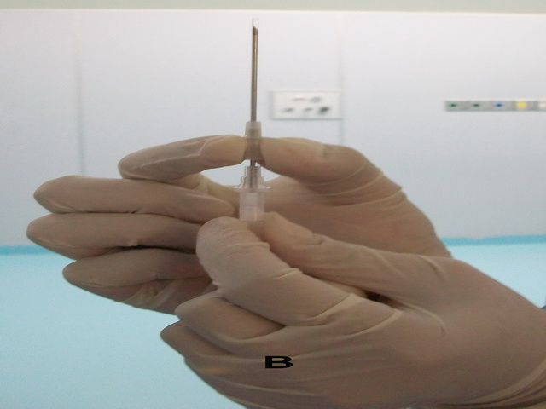
A B
รูปที่ 15 การตรวจสอบ IV catheter
A วิธีที่ถูกต้อง : หมุนรอบ stylet 1 รอบ
B วิธีที่ผิด : ดึง stylet ออกจาก catheter

5. เลือกหลอดเลือดดำที่เหมาะสมโดยเริ่มจากหลังมือก่อน หลอดเลือดไม่ควรอยู่ใกล้ข้อมือ ไม่คดงอมาก ขนาดโตกว่า catheter และอยู่ทางส่วนปลาย (distal) ของแขน แล้วทำความสะอาดบริเวณที่จะแทงด้วยสำลีชุบแอลกอฮอล์

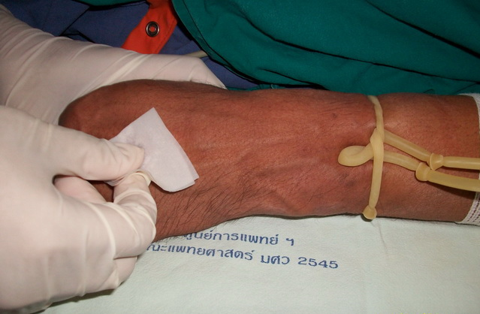
รูปที่ 16 ทำความสะอาดบริเวณที่จะแทงเข็มด้วยแอลกอฮอล์

6. ใช้นิ้วหัวแม่มือของมือข้างที่ไม่ถนัดดึงผิวหนังให้ตึง ห่างจากบริเวณที่จะแทงเข็มพอสมควรเพื่อตรึงหลอดเลือดให้อยู่กับที่ แล้วใช้นิ้วหัวแม่มือ นิ้วชี้และนิ้วกลางของมือข้างที่ถนัดจับ IV catheter บริเวณกระเปาะใส (chamber) โดยหงายหน้าตัด (bevel) ขึ้น แล้วแทงทะลุผิวหนังโดยทำมุม 15-30 องศากับผิวหนัง (ถ้าทำมุมน้อยกว่านี้ อาจเป็นการแทงแบบ intradermal ซึ่งผู้ป่วยจะเจ็บมาก) ความลึกของการแทงให้ประมาณจากความลึกของหลอดเลือดดำจากการสังเกตที่ผิวหนัง (รูปที่ 17)
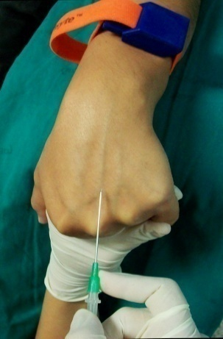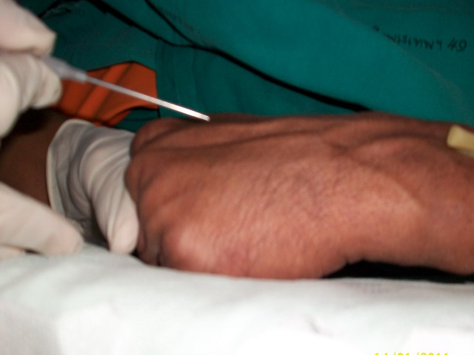
รูปที่ 17 การแทง IV catheter บริเวณมือ

7. เมื่อเห็นเลือดไหลเข้ามาใน chamber ให้ลดมุมระหว่างเข็มกับผิวหนังลงจนเกือบชิดผิวหนัง ดันเข็มเข้าไปอีก 2-3 มิลลิเมตรเพื่อให้แน่ใจว่าทั้ง stylet และส่วน catheter อยู่ในหลอดเลือด

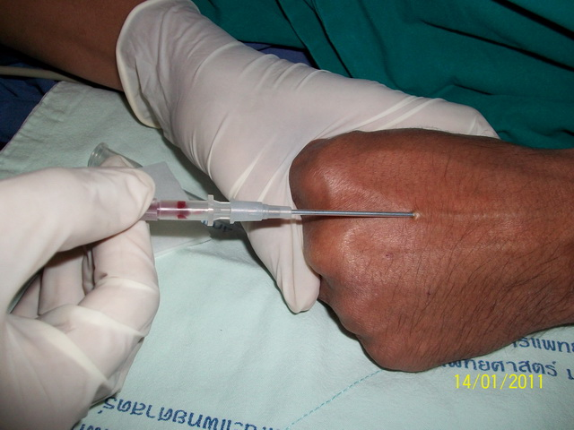
รูปที่ 18 เลือดไหลเข้ามาใน chamber

8. ใช้มือข้างที่ถนัดถอยเฉพาะ stylet ออกมา 2-3 มิลลิเมตร สังเกตว่ามีเลือดไหลย้อนมาฉาบที่ catheter ซึ่งแสดงว่า catheter อยู่ในหลอดเลือดดำจริง เลื่อนมือมาจับที่โคน catheter ส่วนที่เป็นสี (hub) แล้วดันไปข้างหน้าเพื่อสอดทั้ง stylet และท่อ catheter เข้าหลอดเลือด โดยที่ท่อ catheter เป็นส่วนนำแทน ขณะทำขั้นตอนนี้ มือข้างที่ไม่ถนัดยังต้องดึงผิวหนังให้ตึงอยู่ตลอดเวลา ระหว่างสอดท่อ catheter ถ้ารู้สึกว่าฝืดหรือผู้ป่วยเจ็บมากแสดงว่าท่อ catheter ไม่อยู่ในหลอดเลือด กรณีนี้ห้ามดัน stylet กลับเข้าไปอีกโดยเด็ดขาดเพราะ stylet อาจแทงทะลุออกนอกหลอดเลือดหรือทำให้ catheter ฉีกขาดจนเกิด catheter embolism ได้

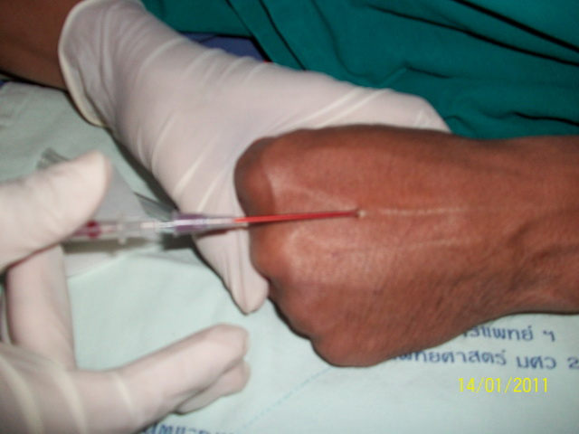
รูปที่ 19 เลือดไหลย้อนมาฉาบที่ catheter แสดงถึง catheter อยู่ในหลอดเลือดดำ

9. ปลด tourniquet ออก
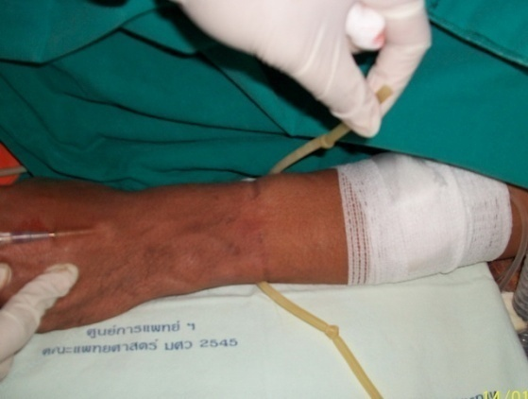
รูปที่ 20 ปลด tourniquet

10. ใช้นิ้วหัวแม่มือของมือข้างที่ไม่ถนัดคลำหาปลายท่อ catheter แล้วกดเหนือต่อปลายท่อเล็กน้อย (รูปที่ 21 A) ใช้มืออีกข้างดึง stylet ออกแล้วทิ้งลงในภาชนะสำหรับของมีคม (รูปที่ 21 B)

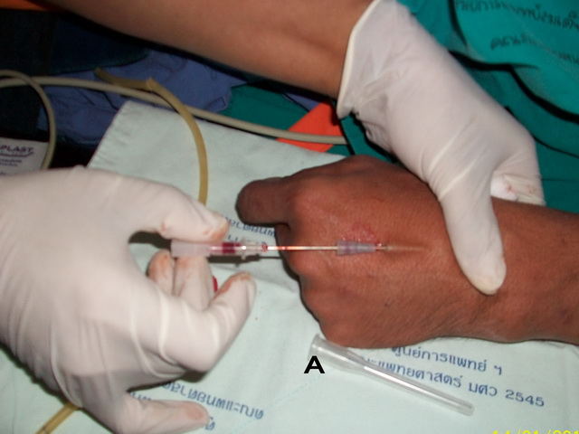
รูปที่ 21 A ใช้นิ้วหัวแม่มือกดเหนือ catheter แล้วดึง stylet ออก

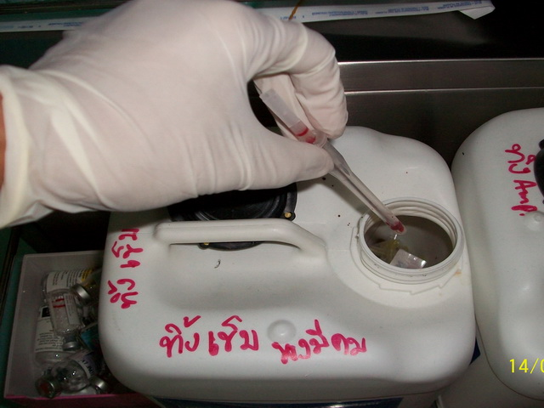
รูปที่ 21 B ทิ้ง stylet ในภาชนะสำหรับของมีคม

11. นำสายน้ำเกลือที่เตรียมไว้มาต่อให้แน่น

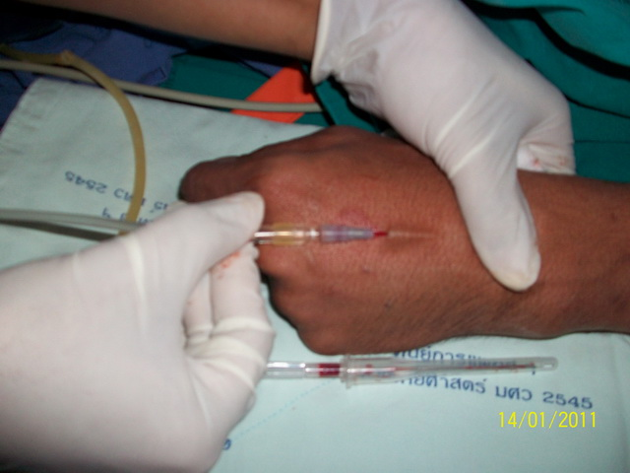
รูปที่ 22 นำสายน้ำเกลือมาต่อ

12. เช็ดทำความสะอาดหากมีหยดเลือดบริเวณผิวหนังและรอยต่อระหว่าง hub กับสายน้ำเกลือแล้วถอดถุงมือออก
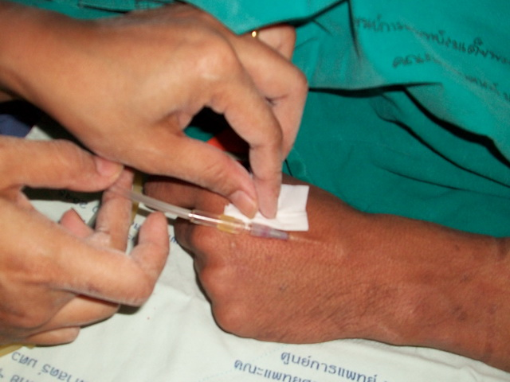
รูปที่ 23 เช็ดทำความสะอาด

13. หมุนปรับตัวควบคุมการหยดของน้ำเกลือให้อยู่ในตำแหน่งไหลเต็มที่ (free flow) เพื่อดูว่าน้ำเกลือไหลได้ดี ผิวหนังไม่บวมเนื่องจากรั่วออกนอกหลอดเลือด จากนั้นจึงหมุนปรับเพื่อให้ได้อัตราการไหลตามที่ต้องการ
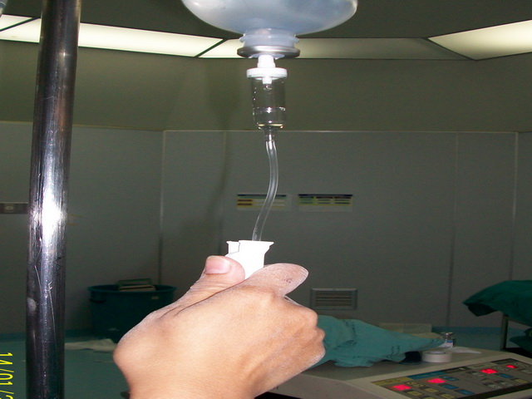
รูปที่ 24 ปรับอัตราการไหลของสารน้ำ

14. นำพลาสเตอร์มาติดเพื่อยึดท่อ catheter และสายน้ำเกลือให้แน่นกับผิวหนัง
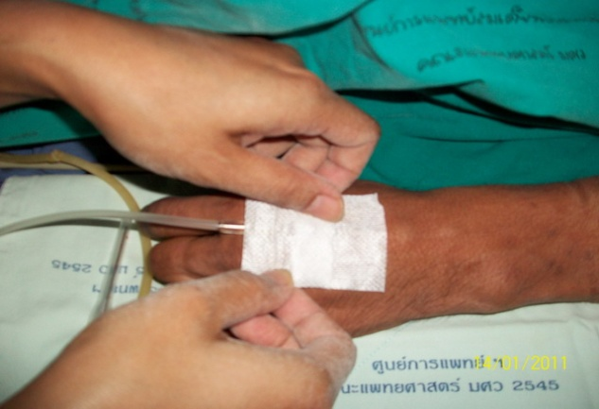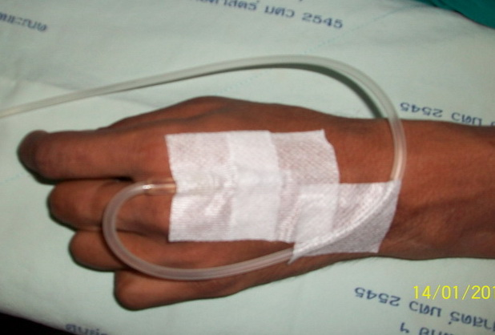
รูปที่ 25 ติดพลาสเตอร์

15. นำอุปกรณ์ต่างๆ ไปเก็บหรือทิ้งตามความเหมาะสม
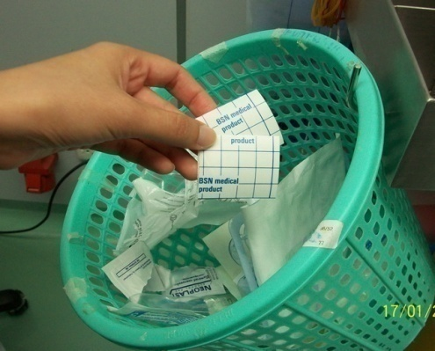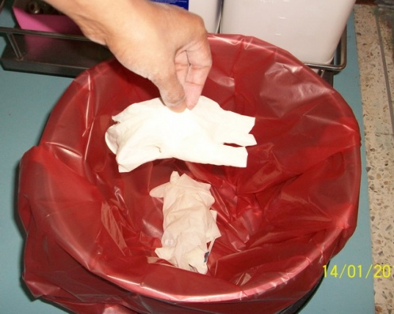
รูปที่ 26 ทิ้งอุปกรณ์ต่างๆ
ชนิดของสารน้ำ
1. Crystalloid มีคุณสมบัติดังนี้
- ขนาดโมเลกุลเล็ก มีคุณสมบัติแตกตัวได้
- สามารถไหลผ่านไปนอกหลอดเลือดได้ โดยอยู่ในหลอดเลือดเพียง 1/3-1/4 ส่วนที่เหลือจะ
ไหลออกภายนอกเกิด peripheral หรือ pulmonary edema ง่าย โดยเฉพาะภาวะที่ permeability ของหลอดเลือดเสียไป เช่นในภาวะ shock, sepsis
- อยู่ภายในหลอดเลือดประมาณ 30-60 นาที
- อุบัติการการแพ้และติดเชื้อน้อย
- ราคาถูก หาง่าย
ข้อบ่งใช้
1. เป็น maintenance fluid
2. ทดแทนสารน้ำ เกลือแร่และพลังงานกรณีที่มีการสูญเสีย
3. ทดแทนการเสียเลือด ควรให้ 3-4 เท่าของเลือดที่สูญเสียในกรณีที่เสียเลือดน้อยกว่าร้อยละ
20 และควรมี HCT มากกว่า 30%
4. ทดแทนการสูญเสียน้ำระหว่างการผ่าตัด
สารละลายกลุ่มนี้ได้แก่
1.1) 5% Dextrose (5% DW, 5% D/N/2)
ให้แคลอรีและน้ำไปชดเชยน้ำที่เสียออกทางผิวหนัง ปอด และทางปัสสาวะ ใช้ชดเชย ECF ได้
ไม่ดี ไม่เหมาะใช้สำหรับ resuscitation เพราะเมื่อให้ปริมาณมากและเร็ว จะทำให้ระดับน้ำตาล ในเลือดสูง เกิดภาวะ osmotic diuresis ได้ และในกลุ่มที่ไม่มี Na⁺ หรือมี Na⁺ น้อยกว่าใน plasma เมื่อร่างกายใช้ส่วนของ dextrose แล้ว อาจเกิดปัญหา hypo-osmolar น้ำจะเข้า ไปใน cell เกิดภาวะ cell หรือสมองบวมได้ ให้ขนาดเร็วไม่เกิน 5-8 mg/kg/min
1.2) Isotonic saline (NSS)
ประกอบด้วย Na⁺ และ Cl⁻ อย่างละ 154 mEq/L มี pH 6.4 มีข้อเสียคือ ถ้าให้จำนวนมากจะ ไปเพิ่ม Cl⁻ และภาวะเป็นกรดมากขึ้น ทำให้เกิดภาวะ hyperchloremic metabolic
acidosis ได้
1.3) Hypertonic saline (3%, 5% NaCl)
มี Na⁺ และ Cl⁻ อย่างละ 513 และ 855 mEq/L ใช้ทดแทนในผู้ป่วยที่ขาด Na⁺ และ Cl⁻ แต่ ต้องการจำกัดปริมาตรน้ำ มีการนำมาใช้เพื่อ resuscitation ในผู้ป่วย burn หรือเสียเลือดจน shock เนื่องจากเป็นสารน้ำที่มี osmolarity สูง จะดึงน้ำจาก interstitial และ intracellular space โดยเฉพาะอย่างยิ่งจากส่วนของกล้ามเนื้อและตับเข้ามาในหลอดเลือดใน เวลารวดเร็ว ช่วยแก้ปัญหาความดันเลือดต่ำในเวลาอันสั้น โดยใช้ปริมาณของสารน้ำไม่มาก
มีข้อควรระวังคือไม่ควรให้เร็วเกินไป (ไม่เกิน 100 cc/hr) เพราะอาจทำให้เกิด pulmonary edema ได้
1.4) Lactated Ringer’s solution (LRS)
เป็น physiologic solution มากกว่า isotonic saline นอกจากจะมี Na⁺ และ Cl⁻ แล้ว
ยังมี K⁺, Ca²⁺และ lactate ด้วย โดย lactate เข้าสู่ขบวนการ Kreb’s cycle ในตับแล้วถูก เปลี่ยนเป็น HCO₃⁻ และพลังงาน ควรระวังในผู้ป่วยโรคตับหรือในภาวะ shock ซึ่งตับไม่สามารถ เปลี่ยน lactate เป็น HCO₃⁻ ได้ ทำให้ lactate คั่ง เกิดภาวะ lactic acidosis ได้ นอกจากนี้ อาจต้องระวังในผู้ป่วยโรคไต เนื่องจากมี K⁺ และ Ca²⁺ ใช้ได้ดีมากเพื่อชดเชยการสูญเสียทาง third space loss ถ้าต้องการให้พลังงานแก่ผู้ป่วยก็สามารถเติมกลูโคสเข้าไปทำให้เป็น
5% DLRS ได้
1.5) Acetated Ringer’s solution (ARS)
เป็นสารน้ำที่มีส่วนประกอบของ electrolyte เช่นเดียวกันกับ LRS ยกเว้นมี acetate แทน lactate นิยมใช้แทน LRS เมื่อมีปัญหาที่ต้องหลีกเลี่ยง โดย acetate สามารถเปลี่ยนเป็น HCO₃⁻ ได้เร็วกว่าโดยอาศัยกล้ามเนื้อและเนื้อเยื่อส่วนปลายและไม่ต้องผ่านตับเหมือน lactate
1.6) ชนิดอื่นๆ
เช่น sterofundin, plasma-lyte สารน้ำกลุ่มนี้มีส่วนประกอบของ electrolyte เกลือแร่และ pH ที่แตกต่างกันไป เพื่อให้เลือกใช้ได้เหมาะสมกับความต้องการ เช่นอาจมี Mg2+, gluconate, malate เป็นต้น

ส่วนประกอบของสารละลาย crystalloid ชนิดต่างๆ

 | Na⁺ | K⁺ | Cl⁻ | HCO₃⁻ | Lactate | Acetate | gluconate/malate | Ca²⁺ | Mg²⁺ | pH | mOsm/L
- ECF | 140 | 5 | 108 | 27 | - | - | - | 5 | 3 | 7.4 | 285
- 0.9% NSS | 154 | - | 154 | - | - | - | - | - | - | 6.4 | 308
- 3% saline | 513 | - | 513 | - | - | - | - | - | - | - | 1026
- 5% saline | 855 | - | 855 | - | - | - | - | - | - | - | 1710
- LRI | 130 | 4 | 109 | - | 28 | - | - | 3 | - | 6.8 | 273
- ARI | 130 | 4 | 109 | - | - | 28 | - | 3 | - | 7.4 | 278
- 5% DW | - | - | - | - | - | - | - | - | - | 4.5 | -
- 5% DNS | 154 | - | 154 | - | - | - | - | - | - | 6.5 | -
- Plasma-lyte | 140 | 5 | 98 | - | - | 27 | gluco. 23 | - | 3 | 7.4 | 295
- Sterofundin | 145 | 4 | 127 | - | - | 24 | malate 5 | 2.5 | 2 | 5.5 | 309

2. Colloid มีคุณสมบัติดังนี้
- ขนาดโมเลกุลใหญ่ ไหลผ่านผนังหลอดเลือดฝอยได้ยาก
- แตกตัวไม่ได้หรือแตกตัวได้น้อย
- เพิ่ม oncotic pressure โดยขึ้นกับขนาดและน้ำหนักโมเลกุล
- อยู่ในหลอดเลือดได้นาน 3-5 ชม.
- นิยมใช้ในภาวะเสียเลือดมากแต่ยังหาเลือดมาทดแทนไม่ได้
- ราคาแพง
- เกิดอาการแพ้และติดเชื้อง่ายกว่า
- อาจเกิดปัญหา coagulopathy
ข้อบ่งใช้
1. ทดแทนเลือดเมื่อมีการเสียเลือดร้อยละ 20 แต่ไม่เกินร้อยละ 30 ของเลือดในร่างกาย
2. เพื่อทำ normovolemic hemodilution
3. ทดแทนการเสียโปรตีน
4. ทำ plasma phoresis
5. เพิ่ม microcirculation
สารละลายกลุ่มนี้ที่ใช้บ่อยคือ
2.1) Albumin (5%, 20%, 25%)
มีน้ำหนักโมเลกุล 66,330-69,000 dalton ถ้าให้ 5% albumin 500 cc หรือ 25% albumin
100 cc จะสามารถเพิ่ม intravascular volume ได้ประมาณ 450-500 cc ภายใน 30-60
นาที โดยจะดึงน้ำจาก interstitial space (1 กรัมของ albumin ดึงน้ำได้ประมาณ 18 cc)
มี plasma half-life ประมาณ 16 ชม. ควรให้ albumin หมดภายใน 4 ชม.เพื่อป้องกันการ
ปนเปื้อนเชื้อโรค มีผลข้างเคียงคือทำให้ระดับ ionized calcium ลดลง อาจพบอาการแพ้ได้
0.47-1.53% แต่อาการไม่มาก เช่นมีผื่น หนาวสั่น ไข้ และอาจพบปฏิกิริยากระตุ้นระบบ
ภูมิคุ้มกันทำให้มีการหลั่ง bradykinin เป็นผลให้ความดันต่ำได้
2.2) Dextran
เป็น synthetic glucose polymer ขนาดใหญ่ (polysaccharide) น้ำหนักโมเลกุลประมาณ
40,000-70,000 dalton แล้วแต่ชนิด ดึงน้ำจาก interstitial space ได้มาก ภาวะแทรกซ้อนที่
พบได้แก่ ภาวะไตวายเมื่อให้อัตราเร็วมากกว่า 20 cc/hr โดยเฉพาะในผู้ป่วยที่ขาดน้ำ dextran
จะตกตะกอนใน tubule ของไต ดังนั้นจึงควรให้ร่วมไปกับ crystalloid พบปฏิกิริยา
anaphylactoid ได้ตั้งแต่อาการรุนแรงน้อยจนถึงมาก นอกจากนี้ยังรบกวนการเกิดลิ่มเลือดโดยลด
การเกาะตัวของ platelet และกดการทำงานของ factor V, VII , VIII รบกวนการ crossmatch
ลดการทำงานของ reticuloendothelial system เป็นผลให้ลด immune response ของ
ร่างกาย โดย dextran มี 2 ชนิดได้แก่
2.2.1) Dextran 40
น้ำหนักโมเลกุลประมาณ 40,000 dalton มักใช้เพื่อลดความหนืดของเลือด ทำให้เลือด
ไหลเวียนไปทั่วร่างกายได้ดีขึ้น โดยเฉพาะในรายที่ microcirculation ไม่ดี หรือใช้ระหว่าง
ทำการผ่าตัด microsurgery ของหลอดเลือดในการต่อนิ้วมือหรือแขน
2.2.2) Dextran 70
น้ำหนักโมเลกุลประมาณ 70,000 dalton ใช้เป็น volume expander โดยไม่ควรให้เกิน
20 cc/kg ใน 24 ชม.แรก พบภาวะแทรกซ้อนได้มากกว่า dextran 40
2.3) Hydroxyethyl starch (HES, Voluven)
เป็นแป้งสังเคราะห์ที่มีลักษณะคล้าย glycogen มี hetastarch ( 69,000 dalton) และ
pentastarch (120,000 dalton) ผลข้างเคียงคือกระตุ้นระบบ complement ทำให้มีปัญหาใน
การแปลผลการสุ่มหา antibody ได้ อาจเกิดภาวะ coagulopathy โดยขัดขวางการทำงานของ
factor VIII และ platelet นอกจากนี้ยังพบการแพ้แบบ anaphylactoid reaction จากการ
กระตุ้นการหลั่ง histamine ชนิด 6% starch มักใช้เป็น plasma substitute ส่วน 10%
starch เป็น hyperoncotic plasma expander ที่ดีและราคาถูกกว่า albumin
2.4) Gelatin (Haemaccel, Gelifundal, Gelofusine)
น้ำหนักโมเลกุลประมาณ 30,000-50,000 dalton เนื่องจากมีขนาดโมเลกุลไม่ใหญ่จึงสามารถ
กระจายออกสู่ส่วน extravascular space ได้ดี เมื่อให้แล้วจะอยู่ในกระแสเลือดและ maintain
oncotic pressure ได้ไม่นานเท่า dextran หรือ starch ถูกขับออกทางไตและลำไส้โดยไม่
เปลี่ยนแปลงสภาพภายใน 2-8 ชม.แล้วแต่ปริมาณที่ให้ และขับหมดภายใน 48 ชม. โอกาสคั่งใน
ร่างกายน้อยแม้ผู้ป่วยที่การทำงานของไตบกพร่อง สามารถใช้เพิ่ม intravascular volume เช่น
ภาวะ shock จากการเสียเลือดและยังหาเลือดไม่ได้ ให้ได้ในขนาด 1-2 เท่าของปริมาณเลือดที่
เสียแต่ไม่ควรให้เกิน 2,000 cc ใช้สำหรับทำ hemodilution ในการผ่าตัดที่ต้องใช้
cardiopulmonary bypass หรืออาจใช้ใน การทำ hemodialysis เนื่องจาก colloid นี้ไม่
สะสมในร่างกาย ภาวะแทรกซ้อนที่พบได้คือเกิดอาการแพ้ได้ง่ายเป็น anaphylactoid reaction
เชื่อว่าเกิดจากการหลั่ง histamine โดยเฉพาะเมื่อให้ด้วยอัตราเร็ว ควรระวังในผู้ป่วยที่มีประวัติ
ภูมิแพ้และโรคหืด นอกจากนี้ยังทำให้ระดับ serum amylase เพิ่มขึ้นอีกด้วย
การดูแลผู้ป่วยขณะให้สารน้ำ
1. ตรวจสอบบริเวณข้อต่อต่างๆ ของสายให้น้ำเกลือและ catheter ให้อยู่ในสภาพที่แน่น แห้งและสะอาด
2. สังเกตบริเวณหลอดเลือดที่ให้สารน้ำอย่างน้อยวันละ 1 ครั้งว่ามีอาการบวมแดงหรือไม่ ร่วมกับดูอัตรา

การไหลของสารน้ำ หากพบว่ามีอาการบวมแดงและอัตราการไหลไม่ดี ให้เปลี่ยนตำแหน่งของการให้
น้ำเกลือใหม่
3. ควรเปลี่ยนตำแหน่งการให้น้ำเกลือรวมถึงชุดสายให้น้ำเกลือทุก 72-96 ชั่วโมง ^{2,4,6} เพื่อป้องกันการติดเชื้อ Methicillin-resistant Staphylococcus aureus (MRSA) ในโรงพยาบาล
4. เอา IV catheter ออกทันทีที่หมดความจำเป็น โดยใช้ผ้าก๊อซหรือสำลีกดหลังจากเอา catheter ออกจนกว่าเลือดจะหยุดไหลด้วยวิธีปลอดเชื้อ
ภาวะแทรกซ้อน
1. ภาวะติดเชื้อ (infection) สามารถพบได้ถึงแม้จะปฏิบัติตามวิธีปลอดเชื้อแล้วก็ตาม มักมีอาการเฉพาะที่ได้แก่ บวม แดง ร้อน ถ้าหากมีการติดเชื้อเข้ากระแสเลือดอาจพบภาวะไข้ร่วมด้วย
2. Phlebitis เป็นการอักเสบของหลอดเลือดดำ อาจมีสาเหตุจากการติดเชื้อ การมีสิ่งแปลกปลอมในหลอดเลือด เช่น IV catheter ให้สารน้ำหรือยาบางชนิดที่ระคายเคืองต่อหลอดเลือด อาการแสดงได้แก่ บวม แดง ร้อนและเจ็บตามแนวของหลอดเลือดดำ หากพบภาวะนี้ควรเปลี่ยนตำแหน่งให้น้ำเกลือเสียใหม่ นอกจากนี้ยังพบภาวะมีลิ่มเลือดอุดตันร่วมกับหลอดเลือดดำอักเสบ (thrombophlebitis) ได้

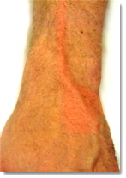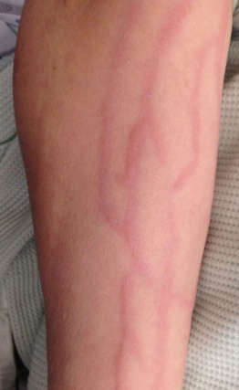
รูปที่ 27 Phlebitis บริเวณข้อมือและแขน
(ที่มา www.thinglink.com)

3. Infiltration เป็นภาวะแทรกซ้อนที่พบได้บ่อย เกิดจากสารน้ำซึมออกนอกหลอดเลือดดำเข้าสู่เนื้อเยื่อบริเวณใกล้เคียง อาจสังเกตเห็นว่าผิวหนังบริเวณนั้นบวม เย็นและซีด แต่มักไม่เจ็บ แนะนำให้เปลี่ยนตำแหน่งการให้น้ำเกลือใหม่ และให้ผู้ป่วยยกแขนข้างที่บวมให้สูงกว่าลำตัวจะช่วยให้ยุบบวมเร็วขึ้น
4. Extravasation เกิดจากการรั่วของยาที่ให้ทางหลอดเลือดดำเข้าสู่เนื้อเยื่อบริเวณรอบๆ และอาจก่อให้เกิดอันตรายต่อเนื้อเยื่อได้ พบได้บ่อยในผู้ป่วยสูงอายุเนื่องจากเส้นเลือดเปราะและแตกง่าย หรือผู้ป่วยที่ได้รับเคมีบำบัด อาการที่พบได้แก่ บวม แดงและปวด ไปจนถึงเนื้อเยื่อตาย (tissue necrosis) ได้
5. ได้รับสารน้ำมากเกินไป (fluid overload) มักเกิดจากการให้สารน้ำด้วยอัตราที่เร็วหรือในปริมาณมาก เป็นผลให้เกิดภาวะความดันโลหิตสูง (hypertension) ภาวะน้ำท่วมปอด (pulmonary edema)และภาวะหัวใจวาย (heart failure) ได้
6. เสียสมดุลของเกลือแร่ (electrolyte imbalance) จากการที่ได้รับสารน้ำที่มีความเข้มข้นมากหรือน้อยจนเกินไป ทำให้รบกวนสมดุลของเกลือแร่ในร่างกาย เช่น โซเดียม โปแตสเซียม แมกนีเซียมและเกลือแร่อื่นๆ ผู้ป่วยควรได้รับการเจาะเลือดเพื่อติดตามผลเกลือแร่เป็นระยะ
7. เกิดฟองอากาศในกระแสเลือด (air embolism) อาจมีสาเหตุจากการไล่ฟองอากาศในชุดให้สารน้ำไม่หมด หรือให้สารน้ำจนหมดจนอากาศผ่านเข้าไปในชุดให้สารน้ำ ในผู้ป่วยปกติ ฟองอากาศปริมาณไม่มากสามารถถูกดูดซึมเข้าสู่กระแสเลือดได้ แต่ถ้าได้รับในปริมาณมากเกินไป (3-8 มล.ต่อกิโลกรัม) ²
จะก่อให้เกิดภาวะหัวใจหยุดเต้นได้ หรือในผู้ป่วยที่มีความผิดปกติของผนังกั้นระหว่างห้องหัวใจชนิดขวาไปซ้าย (right to left shunt) อาจก่อให้เกิดฟองอากาศไปอุดตันยังอวัยวะสำคัญได้ เช่น หลอดเลือดสมองหรือหลอดเลือดหัวใจ เป็นต้น
8. เลือดออกและคั่งบริเวณใต้ผิวหนัง (hematoma) เกิดจากการแทง catheter ทะลุออกนอกหลอดเลือด
9. catheter embolism เกิดจากเศษของ IV catheter ที่แตกแล้วหลุดเข้าไปในหลอดเลือด

เอกสารอ้างอิง
1. Module venipuncture and peripheral intravenous cannulation. [Online].;Available
from: URL:http://www.pmefq.com.au
2. Intravenous therapy. [Online].;Available from:
URL:http://en.wikipedia.org/wiki/Intrvenous_therapy
3. Rafael O, Pavan S. Peripheral intravenous cannulation. The new England journal of
medicine 2008;359:e26
4. Nawal A. Revisitng peripheral intravenous cannulation insertion.
[Online].;Available from:
URL:http//www.abudhabicme.com/main/doc/nurs02d22_27.pdf
5. Intravenous cannulation. [Online].;Available from:
URL:http://www.proceduresconsult.com/medical-
procedures/intravenous-cannulation
6. Tong JG. Colloid or crystalloid : any differences in outcomes? [Online].;Available
from: URL:http://www.iars.org/assets/1/7/11_RCL_Gan.pdf

7. แนวทางปฏิบัติทางคลินิกเรื่องการป้องกันการติดเชื้อในกระแสโลหิตจากการให้สารน้ำทางหลอดเลือด
ดำส่วนปลาย. [Online].;Available from:
URL:http//www.lpnh.go.th/group/index.php?action=dlattach;topic=198.0;attch…
8. คู่มือรายวิชา วญ 501 วิสัญญีวิทยาและ วญ 511 วิสัญญีวิทยาปฏิบัติการทางคลินิก สำหรับนิสิต
แพทย์ชั้นปีที่ 5 ภาควิชาวิสัญญีวิทยา คณะแพทยศาสตร์ มหาวิทยาลัยศรีนครินทรวิโรฒ

